**МКДОУ «Хивский детский сад «Солнышко»**

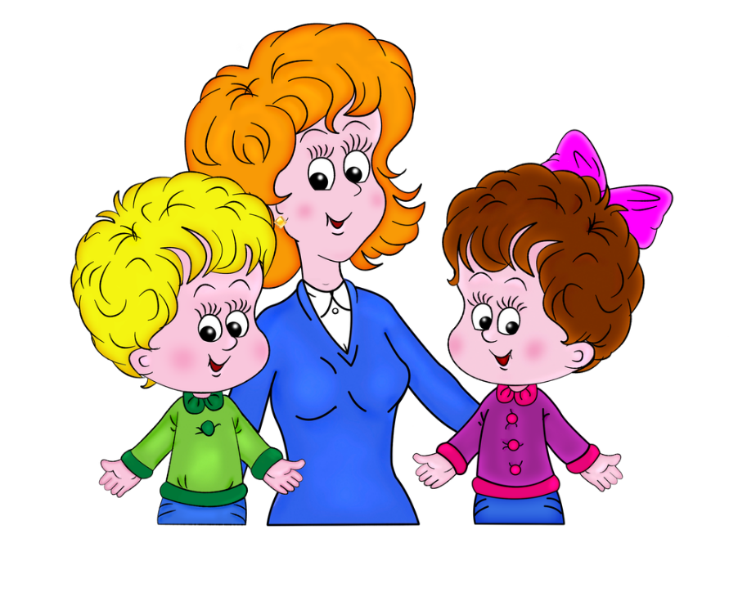

**Взаимодействие с родителями детей по вопросам их развития и образования (из опыта работы).**

**2021г.**

**Взаимодействие с родителями детей по вопросам их развития и образования (из опыта работы).**

Одним из направлений **работы** детского сада в целом и воспитателей в частности является **взаимодействие**с семьями воспитанников.

В законе «Об образовании» РФ написано, что **родители** являются непосредственными участниками образовательных отношений и имеют преимущественное право на обучение и воспитание детей. Ответственность за воспитание детей в первую очередь ложится на **родителей**, а все остальные общественные институты (детский сад, школа и другие) должны помогать им, дополняя их воспитательную деятельность.

Надо сказать, что современные **родители** в большинстве очень заинтересованы во всестороннем развитии и образовании своих детей, но с другой стороны, у них для этого не хватает времени, а иногда и компетенции в вопросах дошкольной педагогики и психологии. Поэтому, чтобы достигнуть главной цели – воспитания гармонично развитого, здорового ребенка, очень важно установление партнерских отношений с семьями воспитанников.

Существует много форм и методов **работы с родителями**. В **работе** в своей группе мы используем как традиционные, так и новые.

Одним из первых и самых важных методов является установление личностного контакта. Происходит это во время утренних и вечерних бесед, совместных мероприятий. Во время этих бесед мы рассказываем **родителям** в первую очередь о достижениях и успехах детей, создавая положительный образ ребенка. Когда **родители** чувствуют доброжелательное, заинтересованное отношение к их ребенку, тогда и проблемы воспринимаются более адекватно и решаются быстрее. Также решаются практические вопросы, передача информации и т. д. Когда возникают более доверительные отношения **родителей к педагогам, родители сами просят совета**, делятся проблемами, касающихся воспитания ребенка.

Для передачи **родителям** педагогических знаний используются индивидуальные консультации, в которых мы разговариваем на темы, интересующие отдельных **родителей**, или обращаем внимание **родителей** на конкретные вопросы, касающихся их ребенка, например, «Правильное питание», «А у нас тихий час!», «Соблюдение режима дня в выходные дни».

Интересную и полезную информацию для **родителей** оформляем в виде папки-передвижки. Стараемся постоянно обновлять информацию о том, чем занимаются дети на занятиях.

Во время **родительских** собраний обсуждаем не только организационные вопросы, но и интересные и полезные для **родителей темы**. В сентябре у нас прошло собрание, на котором мы познакомили **родителей с новым ФГОС**. В феврале на собрании мы поговорили о здоровье детей. Во время собрания, чтобы помочь **родителям** высказать свое мнение, использовали игровые приемы, а также показали презентации по данной теме.

Наверное, самыми любимыми и интересными мероприятиями для **родителей** и детей в детском саду являются праздники. Мы стараемся привлечь **родителей** к подготовке и участию в праздниках, чтобы они были не только благодарными зрителями, но и активными участниками.

Мы также сотрудничаем с **родительским комитетом группы**. Наши **родители** всегда идут нам на встречу, приобретая необходимое оборудование для группы, чтобы дети могли в саду не только успешно заниматься, но и интересно проводить свободное время.

Мы стараемся использовать не только традиционные, но и более новые формы **работы с родителями**: мастер-классы, группа в социальных сетях, фотовыставки, выставки, на которых **родители представляют свои работы**(валяние из войлока, вязание, шитье).

Некоторые **родители** помогают нам в оформлении группы, создании предметно-развивающей среды, изготовлении игрушек и пособий своими руками.

В **работе** с семьей важно помнить, что каждый ребенок – уникальная личность, поэтому недопустимо сравнение. Нужно проявлять понимание, деликатность, такт, учитывать точку зрения и пожелания **родителей**, высоко ценить их участие в жизни группы.

У педагогов и **родителей** единые цели и задачи: сделать все, чтобы дети росли счастливыми, здоровыми, активными, жизнелюбивыми, общительными, чтобы в будущем они успешно учились в школе и смогли реализоваться как личности. А это возможно только при **взаимодействии** семьи и детского сада.



